KT노동조합은 1월 11일(화) 오전, 전국 지부장 화상회의를 열고 현안을 공유했다. 팀즈를 활용한 이 날 회의는 노동조합 최장복 위원장 및 중앙본부 실 처장과 전국 233개 지부장이 동시에 참석했다.

이번 회의는 초과근무수당과 관련한 단체교섭 후속 협의내용을 일선의 지부장들에게 먼저 설명하여 현장의 혼란을 최소화하고 조합원의 문의에 정확한 사실을 답변할 수 있도록 하기 위함이다.

최장복 위원장은 “새로운 제도가 안착되고 또 그것이 조합원에게 좀 더 나은 방향으로 실현되기 위해서는 제도의 이점을 명확하게 파악해야 한 다”고 강조한 뒤 “조합원의 궁금증 해소에 막힘이 없도록 세부 항목이나 산식 등을 특별한 관심을 갖고 더 세밀하게 살피라”고 독려했다.

노동조합은 11일(화) 오전 10시 30분, 중앙본부 대회의실에서 2022년도 전사 KPI 관련 노사협의 를 진행했다.

이날 회의에서 회사는 먼저 2022년도 경영 평가(안)을 설명하고, 올해 경영목표인 서비스매출 16.1조원, 영업이익 1.12조원을 위해 앞으로도 노동조합과 더욱 체계적인 협의를 거쳐 지표를 적용하겠다고 했다.

이에 노동조합은 전체적인 부문별 KPI 지표를 분석하고 공정한 평가가 이루어질 수 있도록 세부항목을 자세히 점검할 것을 요구하고 현실 적인 지표운용을 강력히 주문했다.

한편 세부적인 차기 회의는 전사 및 광역 KPI 분석 후 노동조합 담당국장들과 부문별 실무자 간 집중협의로 상시 진행할 예정이다.
노동조합 전국 지부장 화상회의
초과근무수당 단체교섭 후속 협의내용 등 상세 설명
[제14 - 212호]
2022년 1월 11일(화)
2022년도 전사 KPI 협의 시작
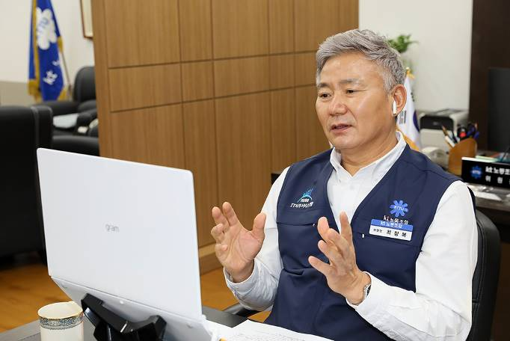
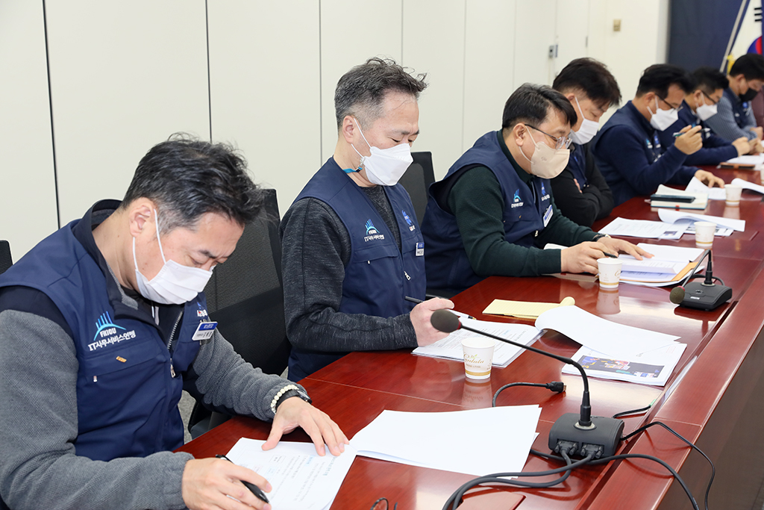
※근로시간에 따른 초과근무수당 후속 조치내용은
노동조합 홈페이지 – 자료실 – 문서정책을 참고 바랍니다.

